附件2

若尔盖县2025年公开招聘社区工作者报名表

姓名 |  | 身份证号码 |  |  | 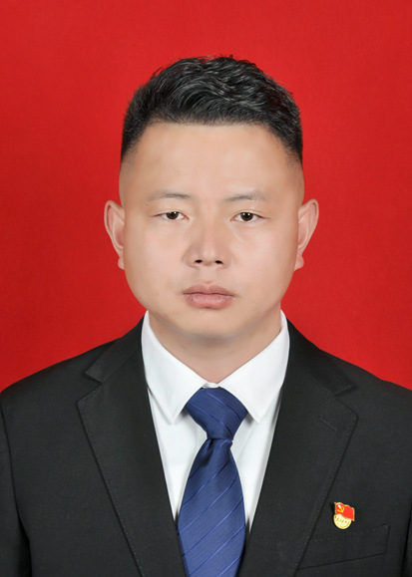  照片
性别 |  | 出生年月日 | XX年XX月XX日
民族 |  | 婚姻状况
电话号码 |  | 政治面貌
籍贯 | XX市XX县 | 户口所在地 | XX市XX县
学历 |  | 学位 | XX学士/硕士 | 毕业时间 | XX年XX月（以毕业证书上日期为准）
毕业院校 |  |  |  | 所学专业
报考岗位 |  |  |  | 岗位代码
本人简历(自高中至今) | 起止日期 | 院校专业  （或工作单位） |  | 身份  （职务）
 | 例：2013.09-2017.06 | *大学**系*专业 |  | 学生
奖惩情况
家庭成员及基本情况 | 姓名 | 称谓 | 政治 面貌 | 年龄 | 工作单位及职务
个人承诺 | 本人承诺此表所填内容真实、准确，如因失误、失实而影响录用，责任自负。  承诺人签名：  年 月 日

